ЛЮБЛЮ ТЕБЕ, ІТАЛІЯ МОЯ! 2 ДНІ У РИМІ (шкільні канікули)
14.02.2026
07.03.2026
21.03.2026
28.03.2026
25.04.2026
02.05.2026
27.06.2026
19.09.2026
24.10.2026

1 день

Термальний рай у велнес-комплексі Егерсалок

Прибуття в Мукачево. Зустріч представником компанії Сакумс біля автобусу (автобус буде подано на парковку на привокзальній площі). Орієнтовний час збору туристів - 06:50.

Посадка в комфортабельний автобус. Виїзд на кордон о 07:00. Час виїзду може змінюватись, просимо перед бронюванням туру уточнювати.
За умови швидкого проходження кордону пропонуємо знайомство з термальним дивом «Угорським Памуккале» - Егерсалок! Відвідування велнес-комплексу (25 євро для дорослих/20 євро для дітей до 14 років). Біля підніжжя гір розташовується не просто купальня, а цілий спа комплекс, відомий своїм термальним джерелом, температурою в 65 градусів, що б'є з глибини в 400 метрів. У комплексі, розташованому на території 1800 кв.м, є 16 критих і відкритих басейнів: сидячі басейни з лікувальною водою, джакузі, басейн із сюрпризами, гірка. Головна родзинка купальні – соляний пагорб – унікальне природнє явище, що приваблює туристів зі всього світу.
Після купалень запрошуємо на обід/вечерю*.

Переїзд у готель. Поселення. Ночівля.

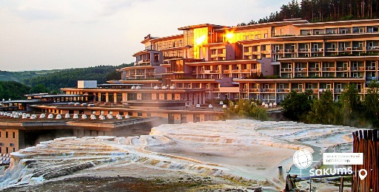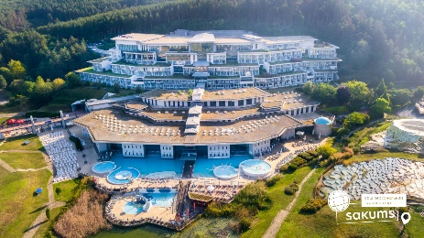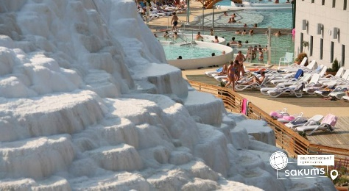

2 день

Трієст - місто для любителів шоппінгу і кави та замок на узбережжі блакитного моря - Мірамаре
Сніданок. Виселення з готелю. Виїзд в Італію.
Запрошуємо Вас на оглядову екскурсію «Кавова столиця Італії – Трієст» (20 євро для дорослих/15 євро для дітей або заїзд в місто для прогулянки – 10 євро трансфер). Ви побачите багато цікавих речей – це є і давня базиліка Св. Юста, романтичний замок Мірамаре, православний собор Св. Михайла, римський театр віком близько 2000 років. А для любителів шопінгу – це італійське місто просто рай. За свою двохтисячну історію Тріест побував під владою Венеціанської республіки, присягав Габсбургам, був вільним імператорським містом і Австро-угорським портом – найбільшим на Середземномор’ї, належав то Німеччині, то Італії. Тут все просякнуте ароматом кави, адже саме тут виробляється знаменита італійська кава. Також у Вас буде можливість під час екскурсії прогулятись біля замку Мірамаре - замок в шотландському стилі, розташований на узбережжі в околицях Трієста, який по праву вважається найвідомішою пам'яткою міста. Замок був побудований за наказом ерцгерцога Максиміліана і став його резиденцією. Не менш цікавим, ніж сама будівля, для туристів є розбитий при ньому сад, що займає площу близько 22 гектарів. Тут ерцгерцог висаджував екзотичні рослини, які привозив зі своїх подорожей.
Вільний час. Обід/вечеря*. Переїзд у готель. Нічліг.

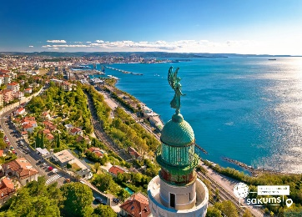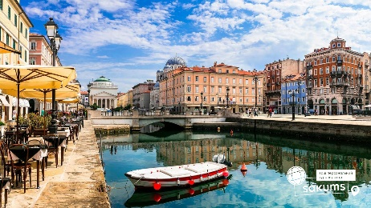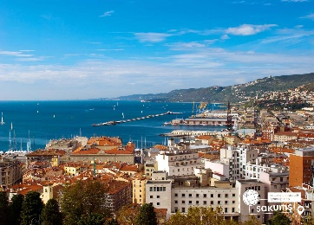

3 день

Унікальна та дивовижна Венеція - місто романтиків із власним, неповторним колоритом

Сніданок. Виселення з готелю. Переїзд у Венецію.

О, Венеціє! Казкове місто! Запрошуємо на оглядову екскурсію "Морське диво - Венеція!" (екскурсія у вартості + катер у Венецію 25 євро особа - обов'язкова оплата). Ось воно – місто мрії та сили людського духу! Про Венецію написано немало, але кожен відкриває її для себе новою. Ми познайомимо Вас з найцікавішими місцями Венеції: Грандіозною площею Сан Марко, на якій розташовані Палац Дожів, Базиліка і кампаніла Сан Марко, колони святого Теодора і Марка, Вежа з годинником, символом Венеції – мостом Ріальто. Також ви побачите багато каналів і мостів, прогуляєтеся вуличками й провулками, і дізнаєтеся, чим жила і живе така різна, але завжди прекрасна Венеція.
Пропонуємо ще одну локацію як обов'язковий пункт відвідування у турі, якщо ви «полюєте» за кращою панорамою Флоренції: на площі Мікеланджело вона — на 5+!
Обід/вечеря*. У вільний час радимо:
- відвідати з екскурсоводом «Загадковий Палац Дожів» (18 євро + вхідний квиток) – резиденція правителів Венеції, місця засідання Великої Ради, Сенату і Верховного Суду. Тут приймали закони, оголошували вироки, і … звісно плели інтриги! Чудова нагода пройтися сходами та побувати в залах, де керували морські правителі. Також можна побачити одну з наймасштабніших картин світу "Рай" Тінторетто.
- «Величність Гранд Каналу» (40 євро). У кожному місті є своя головна вулиця. У Венеції це – Гранд Канал, який не є вулицею у традиційному розумінні. Це канал, вздовж якого виросло близько 100 розкішних палаців і фешенебельних готелів, красивих церков та історичних музеїв, художніх академій і концертних залів. Ми пропливемо під найстарішим мостом через Гранд Канал – мостом Ріальто. Вся краса Венеції – в одній екскурсії!
- романтична прогулянка на гондолі каналами (25 євро для дорослих /дітей). Витончені гондоли - справжній символ Венеції. Веселі красені гондольєри, дивовижно красиві маски, неймовірні мости, палаци і маленькі будинки створюють неповторний колорит чудової італійської казки, що має назву Венеція. Прогулянка на гондолі - це те, що допоможе вам зрозуміти всю красу романтичного міста.
- Запрошуємо відвідати екскурсію катером на острови “Кольори Мурано+Бурано” (40 євро для дорослих / дітей). Батьківщина всесвітньо відомого венеційського скла - острів Мурано, на який ще в ХІІІ столітті переселили склодувів задля безпеки Венеції та збереження унікальних технік виготовлення чудових виробів зі скла. Відвідаємо майстерню і на власні очі побачимо народження в печі вази, фігурки, елементів люстри чи жіночої прикраси, а після цього майстер-класу зможемо придбати оригінальні вироби саме з острова Мурано, адже сьогодні муранське скло - елітний подарунок у всьому світі. На острів Бурано їдуть заради фантастичного мережива, яке сотнями років тут виготовляють жінки, поки їхні чоловіки рибалять в морі. На чотирьох острівцях, з'єднаних численними мостами, зберігся дух середньовіччя: низькі будиночки всіх кольорів веселки, які служили маяком у тумані для кожного рибалки, човники, пришвартовані уздовж водних каналів, вузькі вулички, що утворюють доглянуті веселі дворики, кафе з найсмачнішими стравами з риби... Сьогодні острів Бурано - найпопулярніша локація для найкращих інстаграмних фото з Венеції. Тривалість екскурсії – орієнтовно 4 год.

Переїзд у готель. Поселення. Ночівля.
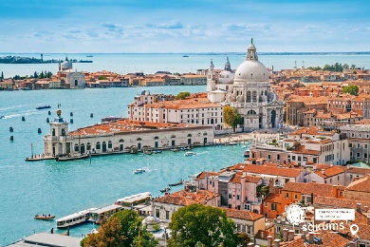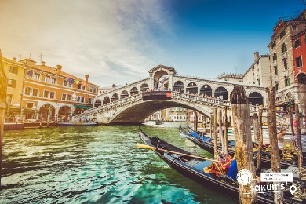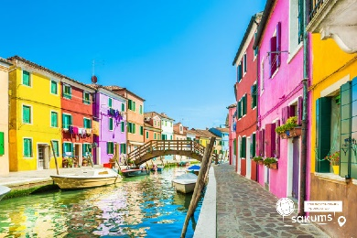

4 день

Велична Флоренція та знаменита падаюча вежа у Пізі

Сніданок. Виселення з готелю. УВАГА! ПЕРЕСУВАННЯ ГРОМАДСЬКИМ ТРАНСПОРТОМ!

Запрошуємо на оглядову екскурсію «Велична Флоренція – місто художників та високого мистецтва». Сьогодні ми поринемо в епоху Відродження. Кажуть, що три чверті всіх шедеврів світової мистецької спадщини знаходиться в Італії, а 20% з них – у Флоренції. Тут жили і творили генії: Мікеланджело, Бенвенуто, Челліні, Джотто. Ми побачимо шедеври великих майстрів: Площу Санта Марія Новелла та Площу Синьйорії, головний флорентійський собор Санта Марія-дель-Фіоре, дзвіницю Джотто, Баптистерій з прекрасними фресками і золотими «Воротами раю», старий міст Понте Веккьо. Здалеку доноситься звук співу вуличних музикантів, прямо на мостових вуличні художники малюють свої картини, у ресторанчиках веселі хазяї пригощають гостей тосканським вином, а на гамірних ринках очі розбігаються від кількості сувенірів.
Вільний час. Обід*. Радимо відвідати, на вибір:
- екскурсію «Флоренція з висоти Мікеланджело» (15 євро). Ми познайомимося з іншою частиною Флоренції, пройшовши легендарним Понте Веккьо, якому майже 500 років. Потрапивши на інший берег річки Арно, в першу чергу вас вразить своєю масштабністю палаццо Пітті – один із найвеличніших палаців у Флоренції, який був резиденцією герцогів Тосканських і навіть короля Італії. Пройшовши набережною річки Арно і вузькими вуличками, де живуть корінні флорентійці, ми заглянемо у сад троянд. Неймовірний сад прикрашають 350 видів троянд, багато цитрусових дерев і рослин. На завершення ми піднімемося на площу Мікеланджело і помилуємося неймовірними видами на Флоренцію і тим, що знаходиться поза її межами…
- музей Галілео Галілея (10 євро + вхідний квиток ). У залах музею виставлено медичні інструменти, телескопи, термометри, глобуси, астролябії, карти, різні наукові прилади 15-19 століть, а також багатотомні праці вчених епохи Відродження з фізики і математики. На першому поверсі представлені колекція Медічі, що включає речі самого Галілео Галілея, і ряд цінних і рідкісних артефактів 15-17 століть, серед яких знаменита армілярна сфера. У музеї зберігаються два телескопа і лінза об'єктива, за допомогою яких Галілей виявив супутники Юпітера. На другому поверсі можна побачити предмети епохи Лотарингів - експериментальні апарати, хімічні набори,
електромагнітні прилади, мікроскопи, компаси, ранню механіку та інші хитромудрі винаходи великих умів Ренесансу. Більшість експонатів знаходяться в робочому стані, кожен з них представляє собою закінчений твір мистецтва.
- екскурсію в Галерею Уффіці (25 євро + вхідний квиток ). Замовлення і оплата до початку туру. Галерея Уффіці – один із найстаріших музеїв Італії і світового мистецтва. Музей побудували у другій половині XVI століття. Серце знаменитого музею – колекція не менш знаменитого роду Медічі, що правив тут довгі роки. Галерея береже полотна видатних італійських художників, серед яких Сандро Боттічеллі, Рафаель, Мікеланджело, Леонардо да Вінчі, Джотто.
- екскурсія «Назустріч падаючій вежі» (40 євро для дорослих/35 євро для дітей). Піза – родзинка Італії, відома своєю Падаючою вежею, яка є візитною карткою міста. Падаюча вежа, Пізанський Собор та баптистерій на Площі чудес виготовлені із сяючого білого мармуру. Цікава і багата історія Пізи тісно пов’язана з історією Флоренції, з її правителями – могутнім родом Медічі. Кожного року мільйонів туристів приїжджають до цього міста. Ви дізнаєтеся про гордість і славу Пізи, про великі таланти жителів цього давнього міста в різні часи.
*Обід/вечеря. Тепер їдемо у місто, яке недарма називають Вічним – Рим!!!

Прибуття в Рим. Поселення в готель. Ночівля.
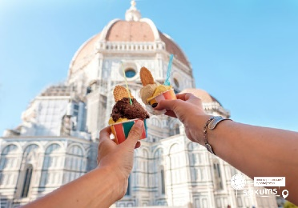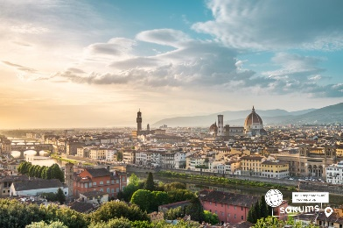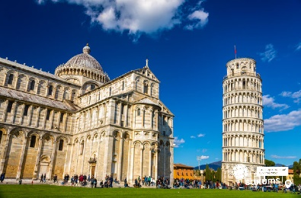

5 день

Вічне місто Рим - історія, легенди, сучасність, велич та краса міста

Сніданок. УВАГА! ПЕРЕСУВАННЯ ГРОМАДСЬКИМ ТРАНСПОРТОМ!

Запрошуємо на екскурсію «Рим – столиця світу» . Тут кожен камінчик дихає вічністю… Ми пройдемо дорогою цезарів і гладіаторів, щоб побачити Колізей, арку Костянтина, Римський форум, Капітолій, площу Венеції, Пантеон, замок Святого Ангела, фонтан Треві, площу Навона. Від величності та краси захоплює подих. Гуляти по Риму можна вічність: кожна вулиця, площа та провулок відкриє вам стародавню архітектуру та колорит місцевих жителів.
Вільний час. Обід/вечеря*. Радимо для відвідати:
- екскурсію «Величність Імператорського Риму» (20 євро + вх. квиток ). Мріяли потрапити в часи античності? Під час екскурсії ви дізнаєтесь історію Колізею, який побудований між трьома пагорбами, потрапите до Римського та Імператорського форумів, підніметесь на Капітолійський пагорб – священне місце римських богів. Ми запевняємо, що вас захопить і зацікавить історія Давнього Риму, таємниці і легенди, що береже в собі це прекрасне вічне місто.-
- Віллу Боргезе (30 євро для дорослих / 25 євро для дітей + вхідний квиток) – дивовижний ландшафтний парк, розташований до півночі від центру Рима. Живописне палаццо, побудоване ще в 17 столітті власником червоної шапочки – кардиналом Камілло Боргезе, стало сьогодні найулюбленішим місцем прогулянок жителів і гостей Рима. Центр та родзинка вілли – Галерея Боргезе. Боргезе також є одним із найбільших парків у місті: 6 км в окружності. Щоб пройти його пішки, знадобиться майже весь день!
- у вечірній час запрошуємо на екскурсію «Трастевере – душа Риму» (15 євро). Трастевере – колоритний і старий район Риму з вузькими вуличками, квітами на вікнах, давніми церквами і тратторіями. Район, де мешкають вуличні музиканти і художники. Тут не знайдеш натовпи туристів. Тут Рим для італійців. Ми побачимо оьраз міста у часи середньовіччя. Ми побачимо базиліку Св. Цецилії – покровительки всіх музикантів, церкву Св. Марія ін Трастевере – одна із найстаріших на землі. Завдяки Трастевере – у нас є можливість зрозуміти Рим!

Повернення в готель. Ночівля.

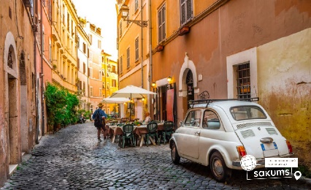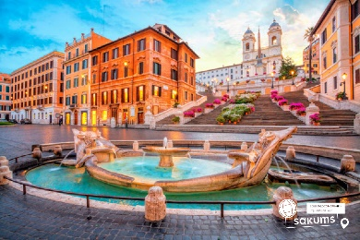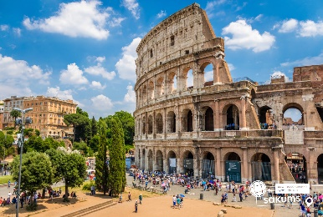

6 день

Ватикан - місто, що відкликається в душах мільйонів

Сніданок. Звільнення номерів. УВАГА! ПЕРЕСУВАННЯ ГРОМАДСЬКИМ ТРАНСПОРТОМ!

Запрошуємо на екскурсію «Мандрівка в Державу Ватикан» (25 євро для дорослих/20 євро для дітей + вх. квиток ). Замовлення і оплата до початку туру! Ватикан - найменша країна в світі, але кожне слово її правителів відкликається у душах мільйонів християн. Зручно розташований на правому березі Тибру, Ватикан повністю незалежний від Італії, адже у нього власна залізнична дорога, телебачення, пошта, армія. Під час екскурсії ми відвідаємо музеї Ватикана, де знаходяться тисячі експонатів в галереях, та Сікстинська капела - шедевр Мікеланджело. І на завершення ви побачите Собор Святого Петра, якому немає рівних!

*Обід/вечеря
Нічний переїзд до Угорщини.
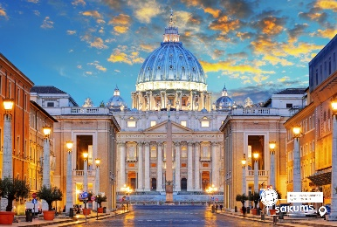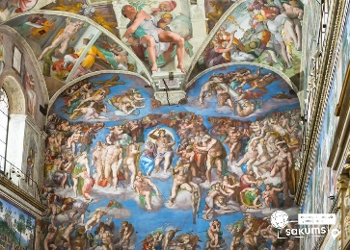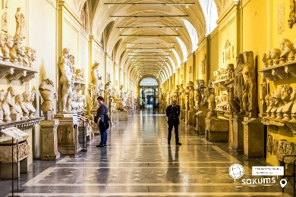

7 день

Оздоровлення та релакс у термальному озері Хевіз

Сніданок (*за додаткову оплату). По дорозі пропонуємо не оминути унікальне творіння природи - озеро Хевіз та відвідати термальний комплекс (5 євро + вхідний квиток від 14 євро за 3 години). Озеро розташоване безпосередньо в кратері вулкана і щомиті на поверхню озера викидається 420 літрів багатої мінеральними речовинами води, яка повністю оновлюється протягом 28 годин. Влітку температура води на курорті Хевіз 36 градусів, взимку не опускається нижче 25, тому навіть в холодну пору року приємно купатися просто неба. А радувати око буде і сама поверхня озера, яка вкрита рожевими, червоними та білими водяними ліліями, спеціально завезеними з Індії. Оздоровлення та релакс гарантовані!

Обід/вечеря*. Поселення в готель. Ночівля.

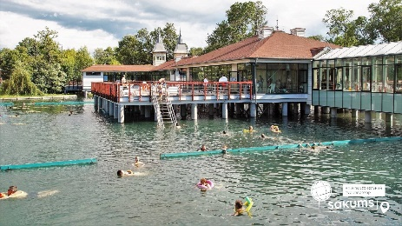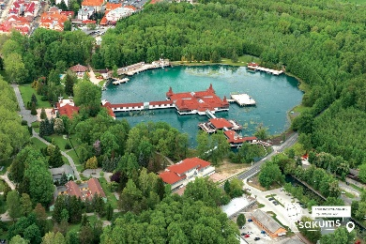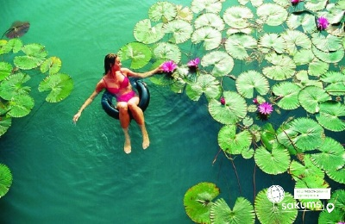

8 день

Мукачево

Сніданок. Виселення з готелю. Виїзд у бік кордону. Перетин кордону. Прибуття в Мукачево. Відправка поїздом після 19:00.

Вартість туру
Раннє бронювання | Базова вартість | Група
495 EUR | 510 EUR | 460 EUR
При бронюванні за 6 тижнів до початку туру | Бронювання менше 6 тижнів до початку туру | від 45 осіб

Доплата за одномісне розміщення – 150 євро (уточнювати при бронюванні)

Входить у вартість
- Проїзд за маршрутом автобусом єврокласу;
- Проживання 6 ночей у готелях рівня 3* у номерах з усіма зручностями;
- Харчування – сніданки;
- Медичне страхування для осіб 7-59 років;
- Супровід керівником групи всім маршрутом;
- Оглядові екскурсії у Римі, Флоренції, Венеції + оглядовий майданчик у Флоренції.

Не входить у вартість
- Курортний збір (оплачується при бронюванні туру) - 22 євро з особи;
- Медичне страхування для осіб 0-6 та 60-80 років (*уточнюйте у менеджера);
- Навушники під час екскурсій - 10 євро/тур/особа (обовʼязкова оплата до початку туру);
- Факультативні екскурсії;
- Вхідні квитки в екскурсійні об’єкти (церкви, собори, музеї тощо);
- «Загадковий Палац Дожів» (18 євро + вхідний квиток 30 євро дорослі/17 євро діти до 18 років), музей Галілео Галілея (10 євро + вхідний квиток від 10 євро для дорослих / 6 євро для дітей до 15 років), Галерею Уффіці (25 євро + вхідний квиток від 26 євро/дорослі, 7 євро/діти до 18), «Мандрівка в Державу Ватикан» (25 євро для дорослих/20 євро для дітей + вх. квиток у музей з резервацією орієнтовно 33 євро для дорослих/25 євро для дітей), «Величність Імператорського Риму» (20 євро + вх. квиток з резервацією орієнтовно 20 євро для дорослих / 10 євро для дітей);
- Проїзд громадським транспортом;
- Додаткове харчування: обідо/вечеря - 25 євро (одна). Замовлення та оплата до початку туру;
- Особисті витрати;
- Туристам із Києва Туроператор «САКУМС» може надати послуги щодо придбання залізничних квитків Київ-Мукачево-Київ - від 2300 грн (купе). Квитки можна купити самостійно, обов'язково завчасно уточніть у менеджера номер поїзда. Увага! Вартість квитків може бути змінена Туроператором після придбання, внаслідок підняття тарифів, чи підтвердження УЗ дорожчого поїзда.

